**MARZO:**

En este mes, presentamos una idea que ya teníamos desde el año pasado a nuestros profesores que era la de un exoesqueleto que ayudara a personas con poca o nula fuerza de agarre en labores cotidianos. Luego planteamos la idea actual del proyecto que sería un exoesqueleto capaz de ayudar a la rehabilitación de los nervios de la mano. Hubo cierta controversia debido a que uno de los profesores lo considero como uso ilegal de la medicina pero finalmente la idea fue aceptada y comenzamos a trabajar en el anteproyecto.

**ABRIL:**

En este mes se finalizo el anteproyecto anteproyecto, ya que había que finalizarlo para definir cuál sería nuestro proyecto (en el cual trabajaríamos el resto del año). Luego de varios debates e ideas, tanto para hablar del tema de costos hasta para pensar cómo funcionaría desde un punto de vista comercial, se pudo concluir la idea del exoesqueleto de mano. Antes de entregar el anteproyecto a nuestros profesores también dedicamos tiempo a hacer una investigación sobre las nociones básicas detrás de la obtención de señales electromiográficas. Esto incluiría como son producidas, de que magnitud son, en que consta el equipamiento encargado de recibirlas, como varían y según que, como poder aprovecharlas, etc. También investigamos y recibimos asesoramiento sobre el tipo de lesiones para las cuales el exoesqueleto sería útil incluyendo lesiones por daño nervioso, neuropatías periféricas o enfermedades neurodegenerativas e Incluso victimas de daño cerebral. Nuestro proyecto todavía recibía críticas por parte del profesor Bianco con respecto a su relación estrecha con la realización de procedimientos médicos sin ningún tipo de autorización o validez, pero el asunto quedo definitivamente zanjado para fin de mes al proponer nuestro proyecto como un prototipo a desarrollar mas que como un proyecto definitivo.

**MAYO:**

En este mes el anteproyecto ya fue aprobado y estábamos en condiciones de poder comenzar el proyecto. Empezamos a ver alternativas en internet sobre diferentes diseños, tanto del circuito de obtención de la señal como el exoesqueleto. Todos los circuitos que vimos para cumplir la función de obtener una señal clara de los músculos constaban de un amplificador diferencial de alta impedancia y bajo ruido con la siguiente estructura.

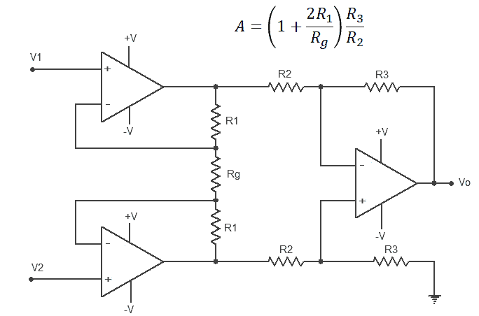

La mayoría eran integrados INA106 el cual no pudimos conseguir por lo que tuvimos que reemplazarlo por un AD620. Este integrado fue diseñado específicamente para la obtención de señales electromiográficas. La ganancia de este amplificador se controla a través de una resistencia e hicimos los cálculos necesarios para obtener el valor que debería tener de manera que el AD620 tuviera una ganancia de 1000 veces el valor de la entrada. Esto se debe a que las señales del musculo son del orden de los 10 uV a los 100 mV, y para que funcione como condición para el Atmega328p que tenemos pensado utilizar, la señal final debe ser de 1V a 5V.

Para la etapa de filtrado tuvimos varios problemas. En parte se debía a que nadie sabía realmente cómo funcionaba un filtro y en parte porque en el lugar de trabajo donde en un futuro realizaríamos las primeras pruebas, había demasiado ruido. Al no saber el funcionamiento de los filtros nos limitamos a conseguir los materiales de uno de los circuitos que vimos y armarlo en un protoboard. También en este mes conseguimos los electrodos y la pasta conductora para iniciar las pruebas.

A pesar de que se nos recomendó trabajar por ahora únicamente en la obtención de la señal, se diseñaron bocetos de cómo podría llegar a ser el exoesqueleto. Dichos modelos incluyen un complejo sistema de engranajes para transformar el giro de un servo en el movimiento necesario para simular el cierre y apertura de la mano.

**JUNIO:**

En este mes se le empezó a dar importancia al tema del logo del proyecto. Se comenzó con bocetos en papel, y siguió con diseños completamente virtuales (todos se terminaron descartando).

Una vez armado sobre el protoboard nuestro primer circuito comenzamos con las pruebas. Tomó una cantidad absurda de tiempo invertido identificar ciertos errores que cometíamos en las mediciones sin estar conscientes de ello, ejemplo: no sabíamos que había que hacer una fuente partida, no sabíamos que la masa tenia que estar conectada a la masa del brazo. Tampoco sabíamos que el ruido en el ambiente podía ser tan fuerte como para atenuar la señal entregada y que eso se debía principalmente a la protoboard que actuaría como una antena y otros errores muy básicos, que en gran parte se deben a la falta de experiencia del grupo, que no vale la pena mencionar. Cambiamos el circuito pensando que los problemas se debían a la elección del mismo y primero intentamos hacer un tipo de filtro sallen key pasa bajo de Fc: 30Hz con la siguiente estructura.

(foto de filtro sallen key)

Comenzamos a entender mejor el principio de funcionamiento de un filtro por lo que sabíamos cómo calcular la frecuencia de corte y cómo funciona la atenuación de las señales. Sin embargo los filtros no funcionaron como deberían*

Nos limitamos a repetir la estructura del mismo filtro cuatro veces y lo que en proteus funcionaba a la perfección en la realidad funcionaba de manera muy distinta y no supimos por qué.

Sin embargo, tampoco sabemos por qué, cuando intentamos conectar al amplificador, únicamente un filtro Fc (el más básico que hay) pasa bajo con fc=100hz, se obtuvo el primer resultado positivo de todas las pruebas realizadas. Se apreció por primera vez una ligera pero constante variación en la señal obtenida a partir de los electrodos conectados al brazo del sujeto de prueba.

Desafortunadamente, la señal no era utilizable porque la variación era mínima, pero se amplificó, de los 10mV que suponemos que entrega el brazo, entregó 300 mV.

**JULIO:**

Este mes comenzamos a pensar y definir el sistema que utilizaríamos para mover los dedos de la mano, hicimos pruebas y comenzamos a diseñar el sistema en papel (el cual se cambio muchas veces). Acá fue cuando comenzamos a administrar la cuenta de instagram del proyecto para poder promocionarlo y que la gente lo conozca. Se reemplazó una parte del programador que ayudó a que los problemas de compatibilidad desaparecieran y se regresó a la programación.

También trabajamos junto al profesor Palmieri en la creación de una fuente partida pero en vez de utilizar las fuentes switching que usábamos antes utilizamos un transformador para obtener los +-5v que necesitábamos. Esto se decidió debido a que al trabajar con el profesor Arguello (y realizar nuestra primera prueba supervisada) nos advirtió que uno de los principales problemas de nuestro circuito era la propia fuente de alimentación. La propia masa de una fuente switching de por sí ya producía gran parte del ruido eléctrico. Fue ahí cuando supimos que debíamos utilizar o una batería o un transformador para evitar ese ruido.

(foto de la plaqueta)

El armado de las plaquetas y la prueba de la misma tuvieron varios inconvenientes. Entre ellos el hecho de que conectamos mal el regulador de la fuente (pensamos que un 7805 conectado al revés era lo mismo que un 7905) y quemamos varios fusibles, y también que las conexiones en si también estaban mal. Terminamos dejándolo de lado y planificamos la obtención de baterías electrolíticas para generar los +-5v.

Nuevamente volvimos a cambiar el circuito de filtrado esperando nuevamente que cambiarlo fuera suficiente para que dicho circuito funcionara.

(Foto del circuito)

Link de la página: <https://www.dalcame.com/emg.html#.Y2JyHnbMLIU>

Esta página también incluía información bastante detallada sobre el funcionamiento detrás de la electromiografía.

Esta vez sí nos tomamos el tiempo de aprender el funcionamiento detrás de cado de cada etapa del amplificador y filtrado.

Etapa de preamplificación:

(Foto amplificación)

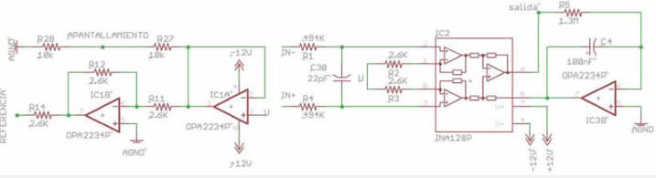

Esta etapa es la del AD620 pero también se incluía a la entrada positiva y negativa un filtro Rc. Esta vez el circuito incluía una etapa que era de apantallamiento que no sabemos para qué sirve pero aun así la incluimos. Se supone que aisla a la masa proveniente de los electrodos del resto del circuito. Obteniendo así supuestamente una señal con menos ruido y como son las pendientes de atenuación de la señal en base a la calidad del filtro

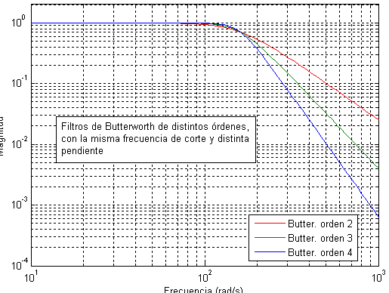

Primera etapa del filtro:

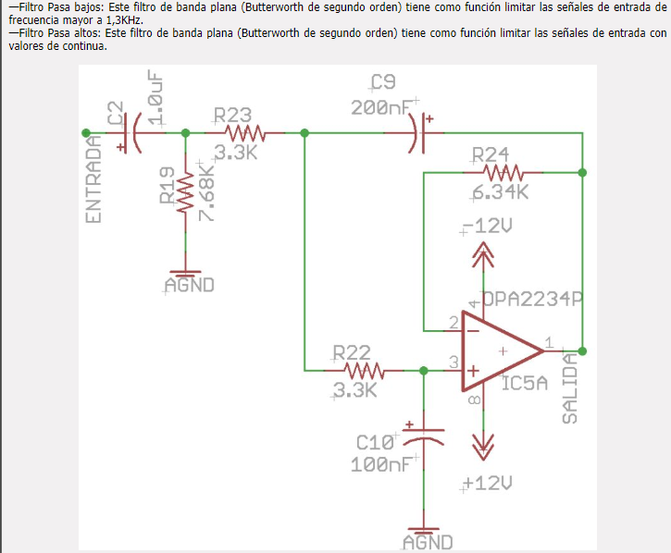En el circuito a diferencia de los anteriores vistos tiene un filtro pasa bajos de 1.3KHz y pasa bajos de 1Hz butterworth. Y están diseñados de tal manera que la calidad del filtro sea mucho mayor

Esta era una de las posibles causas que anteriores filtros no funcionaran. Que la calidad del filtro varía según el valor de los elementos pasivos y que a pesar de que diferentes valores de los mismos podrían dar una frecuencia de corte similar el valor “Q”, que indica su calidad, no es el mismo. El valor para que el filtro sea de buena calidad de Q es 0.707.

Amplificacion

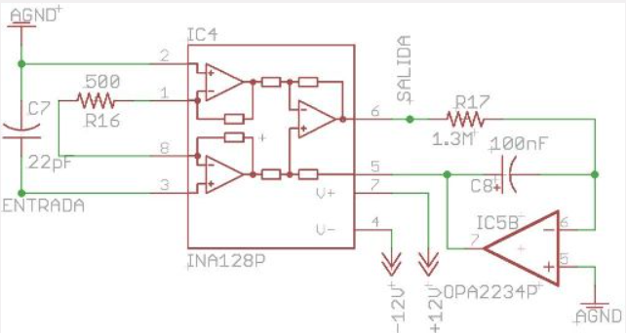

Este mes no se realizaron muchas pruebas por dos motivos: el primero serian las vacaciones de invierno, y el segundo es que hubo un retraso con el pedido de las baterías y decidimos dejar de realizar pruebas con las fuentes switching.

Como no podíamos hacer pruebas hasta obtener la batería le dedicamos mas tiempo a de una vez tener un modelo definitivo de la mano. Una vez obtenido supimos que gran parte de la misma tendría que ser diseñada en AutoCAD para su posterior impresión.

**AGOSTO:**

En este mes ya comenzamos a hacer la carcasa del proyecto en AutoCAD 3D, hicimos los soportes necesarios para las plaquetas, y el sistema de retracción de los dedos. Comenzamos la investigación sobre el programador y ya casi teníamos concluido el diseño logo.

**SEPTIEMBRE:**

En este mes continuamos con la obtención de materiales y conseguimos hacer funcionar el servo. También volvimos a cambiar por completo el circuito del filtro y con eso tuvimos que conseguir más materiales para su armado. Hicimos pruebas con este nuevo circuito y funcionaba cuando el input era un generador de seña. A la hora de conectarlo a un brazo no se podía obtener una buena señal (pésima relación signal to noise). También simulamos todo el circuito en proteus. En teoría funcionaria pero como resulta difícil agregar ruido en proteus no pudimos probar añadir más de una frecuencia. También imprimimos algunas de las partes de la mano.

**OCTUBRE:**

En este mes imprimimos en 3D las piezas de la carcasa en PLA y Flex. Como también rediseñar nuestro logo, y hacer el banner del proyecto para la exposición. También terminamos la programación del atmega328p para que mueva los servos que retraerán a los hilos, los cuales ayudaran a la mano a cerrarse y abrirse. A finales del mes se hizo la plaqueta del atmega328p en cobre, como también, la compra de un módulo con el AD620.